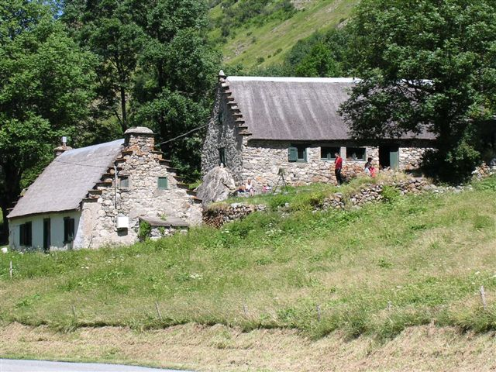 Toulouse, le 05 Janvier 2023
Loisirs et Montagne
138 route d’Albi
31200 Toulouse

Chers amis, bonsoir,

L’assemblée générale de Loisirs et Montagne aura lieu le samedi 28 Janvier 2023 à partir de 20h30.

La salle CUVIER nous accueillera à nouveau derrière la Poste de Croix Daurade 31200 Toulouse.

Contrainte horaire cette année encore, le temps nous est compté ! nous partirons à minuit.

Nous vous attendons nombreux pour écouter le compte-rendu moral et financier , renouveler le Bureau, nous remémorer les activités de l’année (montagne, escalade, camps travail, séjours de camp Ados et d’été et GPPE), et découvrir les toujours sublimes diaporamas des différents groupes ( camp d’ados et autres) ;
Nous évoquerons les futures tarifications pour 2023 (eh oui, cela va aussi bouger…) les projets de travaux futurs, activités, camps et séjours.
Nous en profiterons pour renouveler nos cotisations de l’Association pour 2023 et régulariser nos licences FFME prises depuis septembre 2023.

Le président, Christian Basque
Et le fidèle Bureau

Que chacun pense au buffet post assemblée, selon ses capacités culinaires et les spécialités de sa région.

